**DOCUMENTACIÓN**

**WIREFRAMES / MOCKUPS**

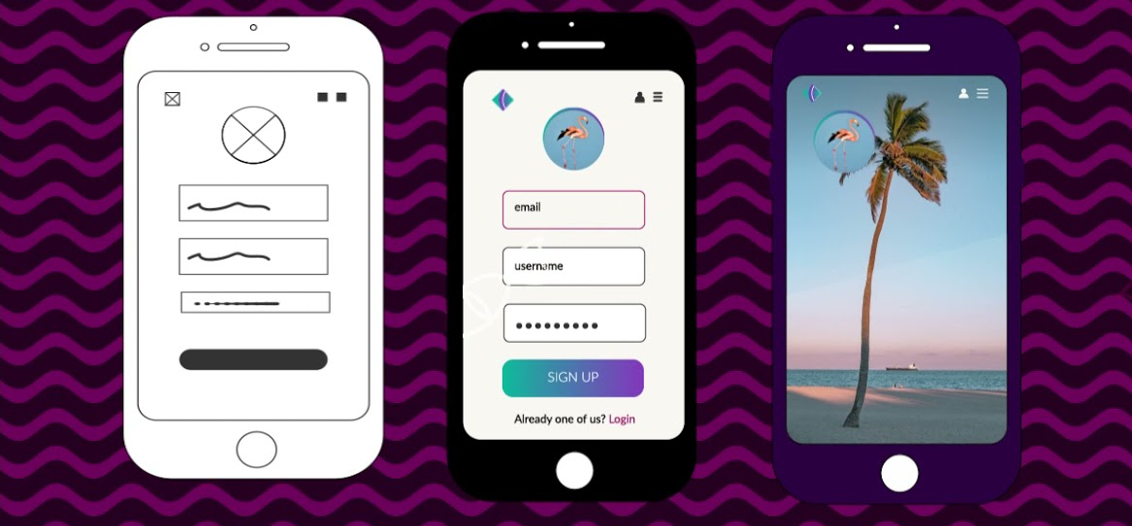

Adrià Navarro Girau

2 DAW

Diseño de Interfaces Web

**Índice**

**WEB CORPORATIVA** **2**

Wireframe Home 2

Mockup Home 2

Wireframe Descarga de producto y compra 5

Mockup Descarga de producto y compra 6

Wireframe Casos de éxito 7

Mockup Casos de éxito 7

Wireframe Gestión de comentarios 9

Mockup Gestión de comentarios 10

**WebAPP** **12**

Wireframe Informe de alarma de aprovisionamiento 12

Mockup Informe de alarma de aprovisionamiento 12

Wireframe Importación de API Externa 14

Mockup Importación de API Externa 15

# **WEB CORPORATIVA**

## 

## **Wireframe Home**

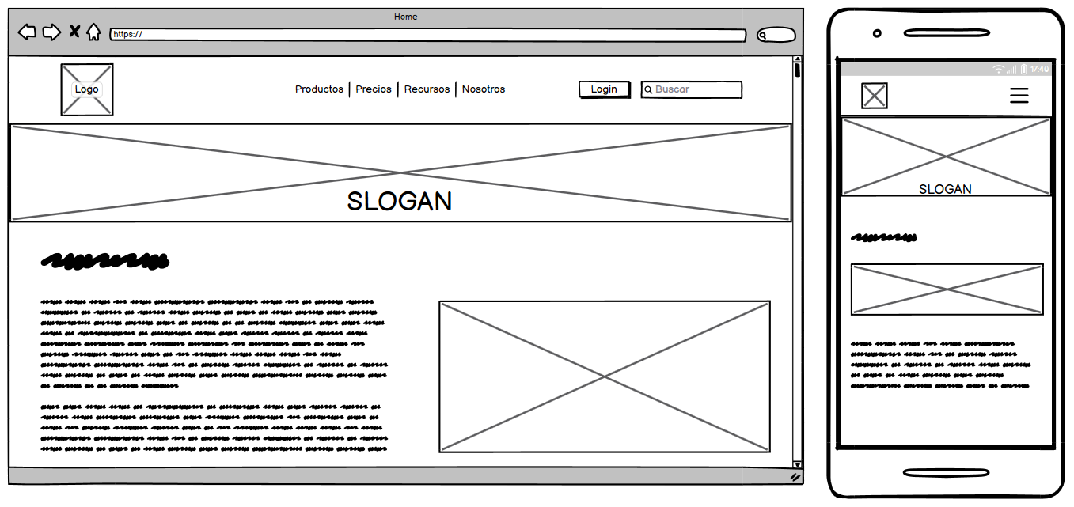

## **Mockup Home**

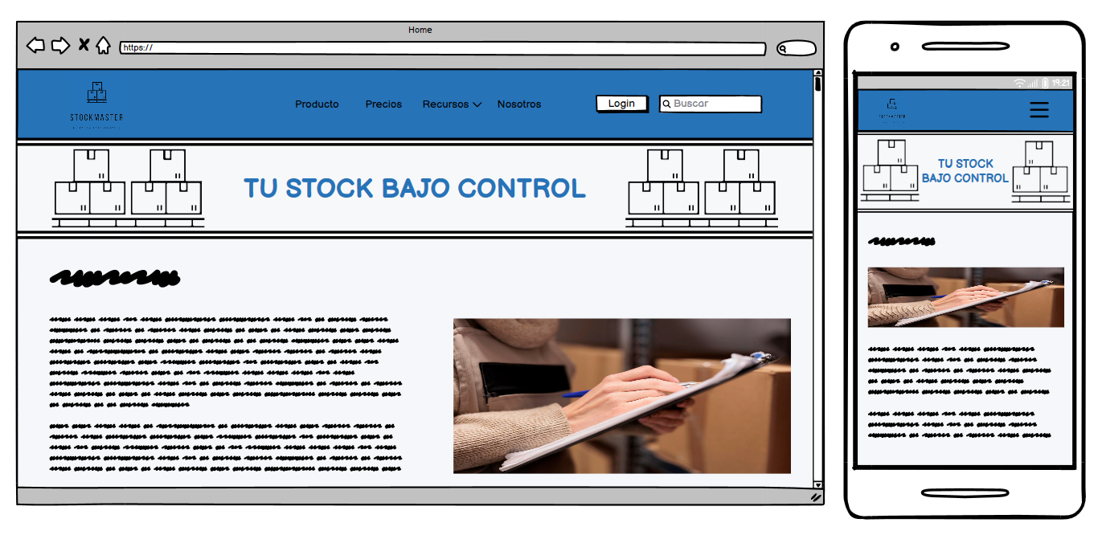

El logo se sitúa en la parte izquierda del header, que también sirve como enlace a la página Home.

En el modo escritorio, al medio del header, se encuentra el menú, donde podemos acceder a otros elementos de la web. En la parte derecha del menú, se encuentran el botón de Login para darse de alta en la web y el botón de búsqueda para buscar algo en concreto de la web.

En el móvil, dándole al botón del menú, sale un desplegable con todos los elementos de la web. El header es el mismo para los demás apartados.

Debajo del Header se sitúa una imágen donde destaca el slogan.

En el centro se sitúa el contenido principal: Novedades, cambios recientes y por último las reseñas de los clientes. La barra de navegación se sitúa a la derecha.

**Webs:**

* <https://www.odoo.com/es_ES?utm_source=google&utm_medium=cpc&utm_campaign=WEU-ES-ES-ERP_App-Specific-Values&gad_source=1&gclid=Cj0KCQjwr9m3BhDHARIsANut04acQtUA5R_atTJ4cP4FgVp0E1FOgMbGVDcw2DE9iVi07aidiaehwNIaAlbmEALw_wcB>
* <https://timly.com/es/elegir-el-sistema-de-gestion-de-almacenes-adecuado-para-la-pequena-empresa/?utm_feeditemid=&utm_device=c&utm_term=&utm_source=google&utm_medium=cpc&utm_campaign=ES%2B+%7C+DSA&hsa_cam=21159235147&hsa_grp=157419177781&hsa_mt=&hsa_src=g&hsa_ad=710161422469&hsa_acc=7499781921&hsa_net=adwords&hsa_kw=&hsa_tgt=dsa-43644831729&hsa_ver=3&gad_source=1&gclid=Cj0KCQjwr9m3BhDHARIsANut04a2M8UEHlHwoNR81dSy-GNFekDNHcMqLFRTgvQNR3XQaiR0L48fb0UaAsInEALw_wcB>
* <https://www.datadec.es/blog/la-gestion-de-almacen-que-es-procesos-consejos>
* <https://stockagile.com/sga-gestion-de-almacenes/?utm_term=programa%20de%20gesti%C3%B3n%20de%20almac%C3%A9n&utm_campaign=Busc-Servicios&utm_source=adwords&utm_medium=ppc&hsa_acc=9079418621&hsa_cam=21473954395&hsa_grp=168420208241&hsa_ad=705792229174&hsa_src=g&hsa_tgt=kwd-1161281402141&hsa_kw=programa%20de%20gesti%C3%B3n%20de%20almac%C3%A9n&hsa_mt=p&hsa_net=adwords&hsa_ver=3&gad_source=1&gclid=Cj0KCQjwr9m3BhDHARIsANut04ZZZylWdDEl7ohS1bbdW0jCLTt-RfYprTQOUFfMtHT2CapvE-BHkG8aAooAEALw_wcB>

## **Wireframe Descarga de producto y compra**

## **Mockup Descarga de producto y compra**

El proceso para descargar el producto se basa en: Primero registrarse en la web, una vez registrado se procederá al pago del producto y por último la descarga; si el usuario ya está registrado, se saltará el primer proceso.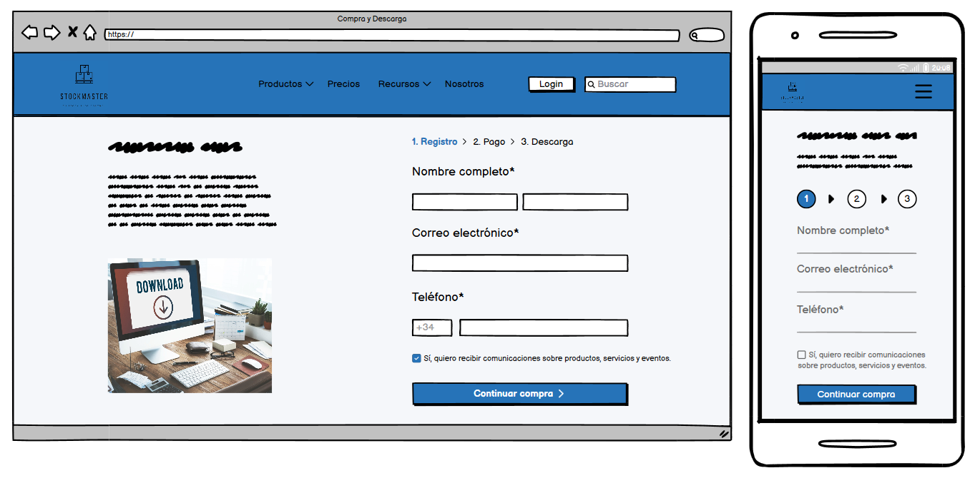

En el modo Escritorio, en la parte izquierda se encuentra la descripción breve del producto junto a una imagen informativa. En la parte derecha se ubica una ruta de navegación que indica al usuario la parte del proceso en que se encuentra.

Abajo está el formulario para registrarse donde hay que introducir el nombre completo, un correo electrónico y un número de teléfono. Por último hay una casilla opcional para recibir novedades sobre el producto y un botón para pasar al siguiente proceso.

En el móvil, la descripción del producto se sitúa en la parte superior, por debajo del header. La ruta de navegación aparece con otro diseño más simple y vistoso, y por último el mismo formulario.

**Webs:**

* <https://www.odoo.com/es_ES/shop/address>
* <https://www.elabnext.com/sign-up-for-a-free-30-day-trial/?product=elabjournal>
* <https://www.zoho.com/inventory/signup/?plan_type=standard_new>
* <https://6262239.extforms.netsuite.com/app/site/crm/externalleadpage.nl/compid.6262239/.f?formid=2571&h=AAFdikaIjnfh0b7cN-xfITSXiD7YDOMMmfWOCDs3gfaq-ANZsKQ&leadsource=Online_EMEA_Capterra_InventoryMgt_2023&redirect_count=1&did_javascript_redirect=T&CID=capterra&gdmcid=4b25b63b-6ddc-45f6-9874-223496db37ef>

## **Wireframe Casos de éxito**

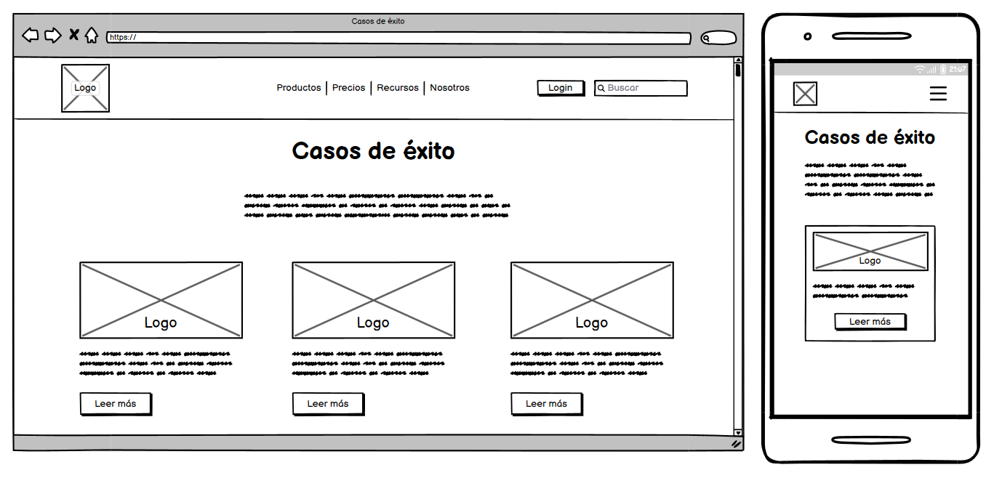

## **Mockup Casos de éxito**

Página donde muestra las empresas que se han beneficiado del software.

Tanto en el modo Escritorio y el móvil, el título y la descripción breve de la página se sitúan en la parte superior.

En el centro aparecen los logos de las empresas, una descripción breve de cómo les ha ayudado el software a buscar la solución a sus problemas, y un botón de leer más para mostrar una información más detallada.

En el modo Escritorio, hay una barra de desplazamiento a la derecha, y el contenido central aparece en 3 columnas. En el móvil, el contenido central aparece en una sola columna.

**Webs:**

* [https://stockagile.com/casos-de-exito/?_gl=1*hqbbx*_up*MQ..*_ga*MTg3OTEyODI0Mi4xNzI3NDYwMTA3*_ga_NWVL951GLM*MTcyNzQ2MDEwNi4xLjAuMTcyNzQ2MDEwNi4wLjAuMA..*_ga_ZH5L91ZTZ0*MTcyNzQ2MDEwNi4xLjAuMTcyNzQ2MDEwNi4wLjAuMTA5NTYwMTIyMw](https://stockagile.com/casos-de-exito/?_gl=1*hqbbx*_up*MQ..*_ga*MTg3OTEyODI0Mi4xNzI3NDYwMTA3*_ga_NWVL951GLM*MTcyNzQ2MDEwNi4xLjAuMTcyNzQ2MDEwNi4wLjAuMA..*_ga_ZH5L91ZTZ0*MTcyNzQ2MDEwNi4xLjAuMTcyNzQ2MDEwNi4wLjAuMTA5NTYwMTIyMw)..
* <https://smartcorp.com/es/software-para-fabricantes-distribuidores-y-mro/>
* <https://www.holded.com/es/casos-de-exito>

## **Wireframe Gestión de comentarios**

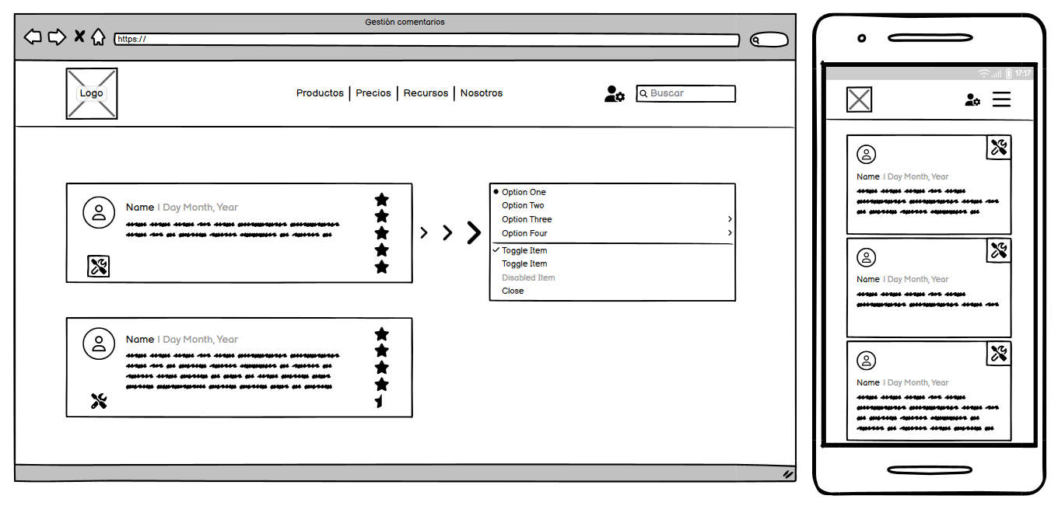

## **Mockup Gestión de comentarios**

Para gestionar los comentarios, es necesario estar registrado como administrador. El botón de Login en el header se sustituye por un icono de administrador.

En el modo Escritorio, en la parte izquierda se sitúan los comentarios en una sola columna. En cada campo aparece: Una imagen de perfil, nombre y apellidos, fecha de la publicación del comentario, el contenido del comentario, un botón de configuración en la parte inferior izquierda, y la cantidad de estrellas que indica la valoración del usuario sobre el software.

Una vez se acciona el botón de configuración, aparece el menú que gestiona el comentario. Las acciones disponibles son: Mostrar o ocultar el comentario, responder, reportar y cerrar el menú de gestión.

En el móvil, la diferencia principal es que el botón de configuración se sitúa en la parte superior derecha del campo.

**Webs:**

* <https://timly.com/en/your-digital-asset-manager/?utm_medium=paid&utm_source=gartner&utm_campaign=capterra&gdmcid=ccfa5235-5f2d-4056-aa28-92b3e674aad4>
* <https://www.netlogistik.com/es/blog/sistema-de-gestion-de-almacenes-11-se%C3%B1ales-de-que-lo-necesitas>

# **WebAPP**

## **Wireframe Informe de alarma de aprovisionamiento**

## **Mockup Informe de alarma de aprovisionamiento**

Informe que muestra información sobre las alarmas generadas durante el proceso de aprovisionamiento de recursos.

En el modo escritorio, en la parte superior, en el centro aparece el título y a la izquierda se sitúa el botón de Home para regresar al inicio de la aplicación.

A continuación aparece el encabezado del informe, donde se indica: el logo, el nombre del listado y la fecha y hora del informe.

La parte principal del informe es la tabla de alarmas, donde se indica: el identificador de la alarma, el nombre del producto, la ubicación física donde se encuentra el stock, el stock actual; la cantidad disponible en el inventario, y el stock mínimo; el límite mínimo que genera una alarma si no se cumple.

En la parte inferior de la tabla, se sitúan dos botones de navegación para moverse entre las páginas del informe, en el centro se indica la página actual y el total de páginas que tiene el informe.

Por último en la parte inferior aparece el nombre del operario.

En el móvil, las diferencias respecto al modo Escritorio son: El encabezado sale en la parte superior del informe, en la tabla cambia la distribución de los datos mostrándose más cómodo a la vista; Primero sale el campo y después el dato asignado, debajo de la tabla sale el nombre del operario, y por último en la parte inferior se sitúan los botones de navegación en los laterales, y en el centro se indica la página actual y el total de páginas.

**Webs:**

* <https://www.ibm.com/docs/es/order-management?topic=reporting-top-10-products-report>
* <https://www.slideteam.net/blog/las-5-mejores-plantillas-de-informes-de-inspeccion-de-calidad-con-muestras-y-ejemplos?lang=Spanish>

## **Wireframe Importación de API Externa**

Wireframe Escritorio

Wireframe Móvil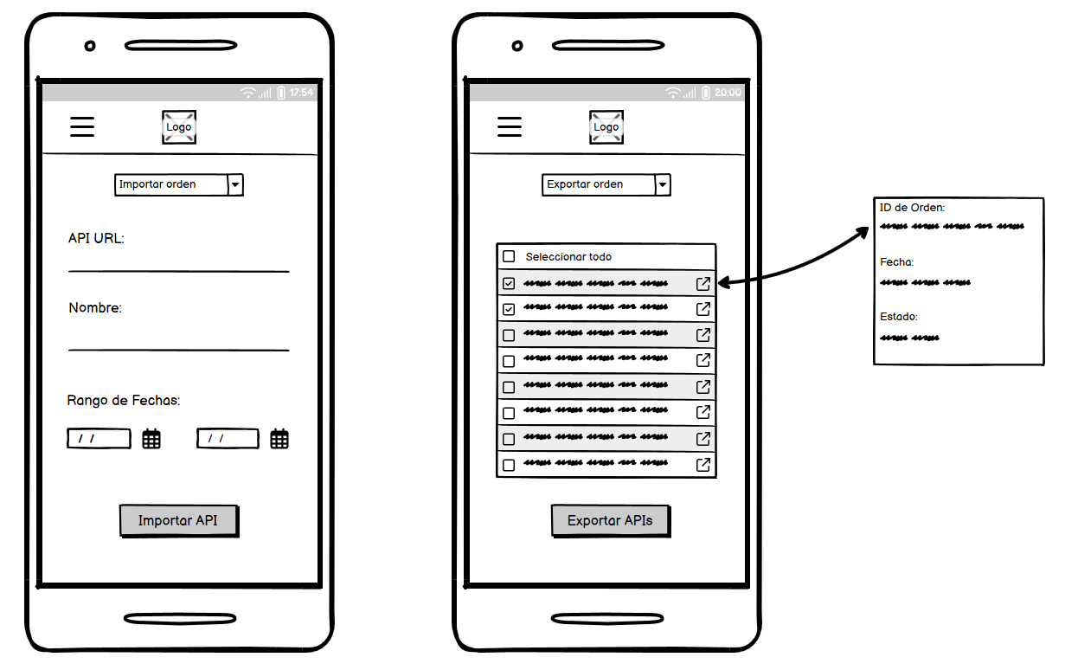

## **Mockup Importación de API Externa**

Mockup Escritorio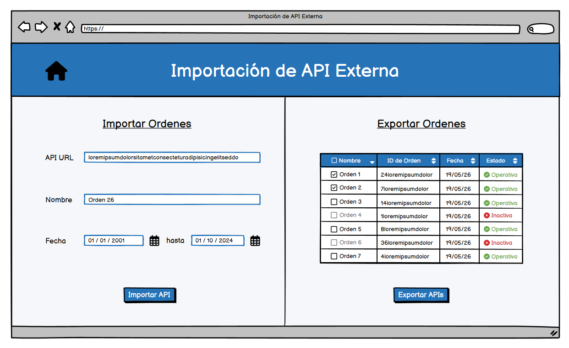

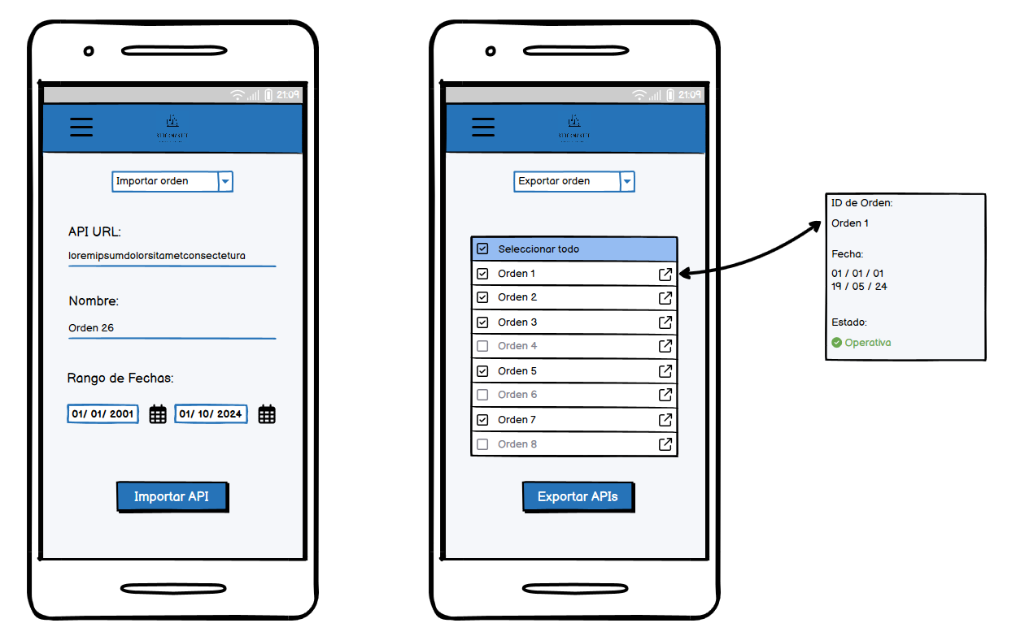

Mockup Móvil

Para la importación de APIs externas, se pueden realizar dos acciones, importar órden y exportar órdenes.

En el modo Escritorio

En la parte superior, en el centro aparece el título y a la izquierda se sitúa el botón de Home para regresar al inicio de la aplicación.

La pantalla está dividida en dos partes: En la parte izquierda se realizan las órdenes de entrada y en la derecha la exportación de órdenes.

En la importación de órden, primero aparece el título en la parte superior. Después está el formulario donde se introducirán: La URL de la API externa, un nombre para la órden y un rango de fechas; la primera será la fecha actual y la segunda la fecha de fin. Por último se sitúa el botón de importar en la parte inferior.

En la exportación de órdenes, primero aparece el título en la parte superior. Después aparece la tabla de órdenes que permite seleccionar varias para exportarlas. En cada columna se muestra: El nombre de la órden junto una casilla para seleccionarla, el identificador, la fecha de fin que se determinó en la importación, y el estado de la órden; Operativa o inactiva si ha sobrepasado la fecha límite. Por último se sitúa el botón de exportar en la parte inferior.

En el móvil

Para facilitar la selección entre importar o exportar se utiliza un desplegable con las dos opciones en la parte superior.

En la importación de órden aparece el mismo formulario que el modo Escritorio: La URL de la API, el nombre de la órden, el rango de fechas y por último el botón de importar.

En la exportación de órdenes cambia el diseño de la tabla, haciéndola más cómoda a la vista. Como primera opción, sale seleccionar todas las órdenes; solo se pueden seleccionar las que están operativas, después aparecen las órdenes con un botón a la derecha que mostrará una lista de la información detallada de la órden: el identificador, la fecha de inicio y de fin, y el estado de la órden.

Por último se sitúa el botón de exportar en la parte inferior.

**Webs:**

* <https://learn.microsoft.com/es-es/azure/api-management/import-app-service-as-api>
* <https://www.footfallcam.com/es/people-counting/knowledge-base/chapter-13-data-flow/>
* <https://plugins.miniorange.com/es/integrate-external-third-party-rest-api-endpoints-into-wordpress>